ВСЕРОССИЙСКАЯ ОЛИМПИАДА ШКОЛЬНИКОВ 2025-2026 уч.г.
МУНИЦИПАЛЬНЫЙ ЭТАП
ФИЗИКА 10 КЛАСС
Продолжительность – 230 минут
Максимальный балл – 50

Задача №1 «Летающий скейтбордист».

Скейтбордист отрабатывает прыжок на горке, имеющей форму наклонной плоскости (см. рисунок). Начиная свой разгон из точки А, скейтбордист проходит гладкий участок пути АВ = 6 м за t_{o} = 1,5 с и плавно переходит на шероховатый участок ВС= 5 м, а в точке С отрывается от горки не меняя направление скорости. Высота горки CD = 2,5 м. Коэффициент трения между скейтбордистом и участком ВС равен µ = 0,3. Пренебрегая сопротивлением воздуха, определите, какой угол φ составляет вектор скорости скейтбордиста с горизонтом через τ=2,45 секунды после начала движения. Ускорение свободного падения g=10 м/с².
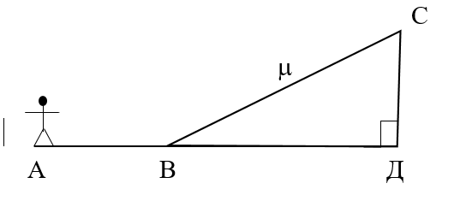
Решение:
На участке AB скейтбордист движется равноускорено, причем v_{A}=v₀=0 м/с.
$AB=\frac{v_{B}*t_{0}}{2} → v_{B}=\frac{2AB}{t_{0}}=8 м/с$ (1)
Переход из точки В на участок ВС осуществляется плавно без остановки. Рассмотрим движение скейтбордиста на данном участке.

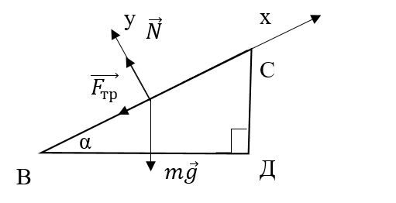
Пусть α – угол наклона участка ВС к горизонту:
$$sinα=\frac{CD}{BC}=\frac{1}{2} → α=30°$$
Движение на участке ВС равнозамедленное. Найдем ускорение на участке ВС из II закона Ньютона:
$$m\vec{a}=\vec{N}+m\vec{g}+\vec{F_{тр}}$$
$\left\{\begin{aligned} ox: ma=-mgsinα-μN \\ oy:N=mgcosα\end{aligned}→\right.$ $a=-\left(gsinα+μcosα\right)≈-5,26 м/c^{2}$ (2)

Найдем скорость в конце участка ВС:

$$ВС=\frac{v_{C}^{2}-v_{B}^{2}}{2a}$$
$v_{C}=\sqrt{v_{B}^{2}+2a*BC}=\sqrt{64-2*5,26*5}≈3,38 м/с$ (3)
Тогда время движения скейтбордиста на участке ВС:
$t_{1}=\frac{v_{C}-v_{B}}{a} ≈0,878 c$ (4)
После отрыва от горки в т. С, движение скейтбордиста можно рассматривать как движение только под действием силы тяжести. Скейтбордист не меняет направление скорости, значит он начинает движение в т. С под углом α к горизонту. Рассчитаем время подъема скейтбордиста до максимальной высоты после отрыва от т. С:
$t_{2}=\frac{v_{C}*sinα}{g}=\frac{3,38*0,5}{10}=0,169 c$ (5)
Общее время от начала движения до максимальной высоты:
T=t₀+t₁+t₂=2,547 с
По условию задачи τ<T → скейтбордист не долетит до максимальной высоты. Найдем время движения скейтбордиста из т. С до искомого положения:
$t_{3}=τ-t_{0}-t_{1}=0,072 c$ (6)
Тогда искомый угол: $tgφ=\frac{v_{y}}{v_{x}}=\frac{v_{c}*sinα-gt_{3}}{v_{c}*cosα}$ (7)
$$tgφ=\frac{3,38*0,5-10*0,072}{3,38*0,866}≈0,331 → φ=arcth(0,331)≈18°$$
Ответ может варьироваться 18º ≤ φ ≤ 22º в зависимости о округления.
Ответ: φ ≈ 18º
№ | Критерии | Балл
1 | Найдена скорость в точке В | 2
2 | Рассмотрено движение скейтбордиста на участке ВС и найдена скорость в точке С | 3
3 | Указано, что в момент отрыва от горки в т. С тело движется под действием силы тяжести | 1
4 | Показано в решении, что τ<T | 1
5 | Получено выражение для нахождения угла φ | 2
6 | Получено верное, с учетом погрешности, значение угла φ | 1

Итого 10 баллов.
Любое альтернативное решение, приводящее к правильному ответу и не содержащее физических ошибок, оценивается в максимальный балл.

Задача №2 «Жидкий и твердый грандий».
Гарри Поттер зимним утром нашел волшебное жидкое вещество и отдал его для исследования в лабораторию профессора Дамблдора. Для изучения тепловых свойств этого вещества профессор взял сосуд, налил туда некоторое количество грандия, нагретого до температуры $t_{1}={30}^{∘}C$ (при этой температуре грандий — жидкое вещество) и отправился на улицу для исследования процесса охлаждения грандия в жидком состоянии, кристаллизации, охлаждения этого вещества в твердом состоянии. Дамблдор наблюдал за снижением температуры вещества в зависимости от времени. Однако, из-за периодического переключения на другие наблюдения на улице, Дамблдор проводил эксперимент прерываясь, каждый раз начиная отсчет времени заново. В итоге профессор получил 3 серии экспериментов по наблюдению зависимости температуры грандия от времени и часть значений занес в таблицы. Серии экспериментов по наблюдению кристаллизации грандия не записаны. Пренебрегая теплоемкостью сосуда, определите по результатам измерений профессора и дополнительных расчетов время кристаллизации грандия. Температуру кристаллизации грандия считать равной $t_{к}=0^{∘}C$. Мощность теплоотдачи пропорциональна разности температур вещества и окружающей среды. Удельная теплоёмкость грандия в жидком состоянии $с_{гж}=5000\text{ Дж/}\text{(}\text{кг}\text{*}\text{℃}\text{)}$, удельная теплота плавления грандия $λ=0,35\text{ МДж/кг}$.
Таблица 1
t ºC | 30 | 28 | 26
τ, мин | 0 | 1 | 2
Таблица 2
t ºC | 12,5 | 11,5 | 10,5 | 9,5 | 8,5
τ, мин | 0 | 1 | 2 | 3 | 4

Решение:
Пусть t₀ – температура окружающей среды, m – масса грандия в сосуде.
Из данных таблицы 1 t₁=30 ºС, охлаждение ∆t=4 ºС происходит за время τ₁= 2 мин. Сосуд с грандием отдаёт при этом количество теплоты $Q_{1}=cm∆t$; выделяется в окружающую среду мощность: $P_{1}=\frac{cm∆t}{τ_{1}}$ (1)
Из данных таблицы 2 t₂=12,5 ºС, охлаждение ∆t=4 ºС происходит за время τ₂= 4 мин и аналогично рассуждению первого эксперимента: $P_{2}=\frac{cm∆t}{τ_{2}}$ (2)
При замерзании грандия в сосуде за неизвестное время τ₃ выделяется количество теплоты λm.
Выделяемая в окружающую среду мощность при этом составит: $P_{3}=\frac{m}{τ_{3}}$ (3)
По условиям задачи мощность теплоотдачи пропорциональна разности температур содержимого сосуда и окружающей среды t₀. Таким образом:
$P_{1}=α(t_{1}-t_{0})$ (4)
$P_{2}=α(t_{2}-t_{0})$ (5)
$P_{3}=α(t_{к}-t_{0})$ (6)
Подставим (1) в (4) и (2) в (5), находим из системы уравнений температуру окружающего воздуха:
$\left\{\begin{aligned}\frac{cm∆t}{τ_{1}}=α(t_{1}-t_{0}) \\ \frac{cm∆t}{τ_{2}}=α(t_{2}-t_{0})\end{aligned}\right.$ → $\frac{τ_{2}}{τ_{1}}=\frac{t_{1}-t_{0}}{t_{2}-t_{0}} →$ $t_{0}=\frac{τ_{2}t_{2}-τ_{1}t_{1}}{τ_{2}-τ_{1}}=-5°∁$
Для нахождения времени кристаллизации вещества используем уравнения (1), (3) с подставкой в (4), (6):
$$\frac{τ_{3}}{τ_{1}}=\frac{P_{1}}{P_{3}}*\frac{}{c∆t}$$
$$\frac{τ_{3}}{τ_{1}}=\frac{(t_{1}-t_{0})}{(t_{к}-t_{0})}*\frac{}{c∆t}$$
$τ_{3}=\frac{(t_{1}-t_{0})τ_{1}}{(t_{к}-t_{0})c∆t} →$ $τ_{3}=\frac{\left(30+5\right)*0,35*{10}^{6}*2}{\left(0+5\right)*5*{10}^{3}*4} →245$ минут
Аналогичный результат, если использовать уравнения (2), (3) с подставкой в (5), (6).
Ответ: τ₃ = 245 минут
№ | Критерии | Балл
1 | Проанализированы данные таблицы (1). Записано выражение для P₁ | 2
2 | Проанализированы данные таблицы (2). Записано выражение для P₂ | 2
3 | Записано выражение для P₃ | 1
4 | Используется в решении, что P = α*(t-t₀) | 1
5 | Найдена температура t₀ или получено аналитическое выражение | 1
6 | Составлена система уравнений и получено выражение для τ₃ | 2
7 | Получен верный численный ответ | 1

Итого 10 баллов.
Любое альтернативное решение, приводящее к правильному ответу и не содержащее физических ошибок, оценивается в максимальный балл.

Задача №3 «Трансформация нитяного маятника в конический».
Экспериментатор Глюк изучает колебания нитяного маятника фиксированной длины L. Он измерил максимальный угол отклонения нити от вертикали и нашёл отношение максимальной силы натяжения нити к минимальной. Затем Глюк трансформировал нитяной маятник той же длины в конический (колебания в горизонтальной плоскости), раскрутив его с постоянной угловой скоростью, получив другой максимальный угол отклонения нити от вертикали. Все измерения проводились на поверхности Земли. Все данные и измерения экспериментатор фиксировал в таблице. Определите по результатам экспериментатора угловую скорость вращения конического маятника.

Нитяной маятник | Длина нити L=80 см | $$\frac{T_{max}}{T_{min}}=n=1,5$$ | Максимальный угол отклонения нити от вертикали β | Ускорение свободного падения g=10м/с²
Конический маятник | Длина нити L=80 см |  | Максимальный угол отклонения нити от вертикали 2β | Ускорение свободного падения g=10м/с²
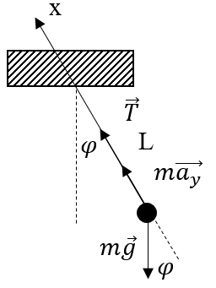
Решение:
Пусть m - масса маятника, v и T – скорость груза и сила натяжения нити, когда она образует некоторый угол φ с вертикалью. Тогда из II закона Ньютона в проекции на направление нити:
$\frac{mv^{2}}{L}=T-mgcosφ →T=mgcosφ+\frac{mv^{2}}{L}$ (1)
При возрастании φ значение v² и cosφ уменьшаются, поэтому сила натяжения будет минимальной в крайней точке φ = β,
а максимальной – φ = 0.
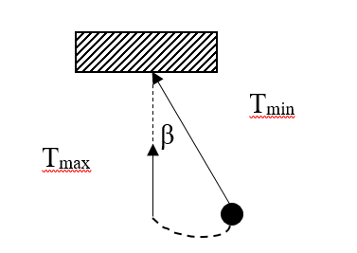
Тогда уравнение (1) преобразуется:
$T_{max}=mg+\frac{mv^{2}}{L} T_{min}=mgcosβ$ (2)
По условию$\frac{T_{max}}{T_{min}}=n$
Используем ЗСЭ для нитяного маятника:
$\frac{mv^{2}}{2}=mgL(1-cosβ)$ (3)
$mv^{2}=2mgL(1-cosβ)$ (4)
Подставим (4) в (2), получится:
$$\left\{\begin{aligned}{ T}_{max}=mg+2mg(1-cosβ) \\ T_{min}=mgcosβ\end{aligned}\right.$$
Поделим T_{max}/T_{min}:
$$\frac{T_{max}}{T_{min}}=\frac{3-2cosβ}{cosβ}=n$$
$cosβ=\frac{3}{n+2}$ (5)
Cosβ ≈ 0,86 → β ≈ 30º
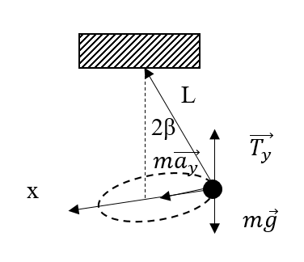
Переходим к эксперименту с коническим маятником

Запишем II закон Ньютона:
$$m\vec{a}=\vec{T}+m\vec{g}$$
$\left\{ \begin{aligned}ox:ma_{y}=Tsin2β \\ oy:0=Tcos2β-mg\end{aligned}\right.$ (6)
$$\left\{ \begin{aligned}mw^{2}Lsin2β=Tsin2β \\ mg=Tcos2β\end{aligned}\right.→w^{2}Lcos2β=g$$
$w=\sqrt{\frac{g}{Lcos2β}}$ (7)
Подставляя (5) в (7), получится: $w=\sqrt{\frac{10}{0,8*0,5}}=5 рад/с$
Ответ: w = 5 рад/с
№ | Критерии | Балл
1 | Рассмотрено положение равновесия и крайние точки и определены T_{max} и T_{min} | 2
2 | Записаны уравнения для нитяного маятника:  - II закон Ньютона в 2 положениях с рисунком  - закон сохранения энергии  - получено аналитическое выражение или численное значения для угла β | 4  (2)  (1)  (1)
3 | Записана система уравнений для конического маятника с рисунком | 2
4 | Получено выражение (7) и верный ответ | 2

Итого 10 баллов.
Любое альтернативное решение, приводящее к правильному ответу и не содержащее физических ошибок, оценивается в максимальный балл.

Задача №4 «Реальные измерительные приборы».
Школьник собрал электрическую цепь из идеального источника питания U₀= 24 В, последовательно соединенных резисторов R и 3R (см. Рис 1.) К резисторам школьник подсоединял измерительные приборы (амперметр и вольтметр) и фиксировал значения тока и напряжения на них (см. Рис 2 и Рис. 3). Считая, что R=100 Ω, определите внутреннее сопротивление измерительных приборов, исходя из экспериментальных данных. Показания приборов: 9 А и 5,58 В.
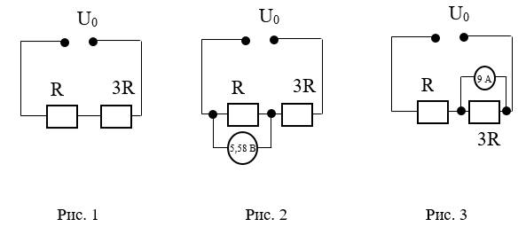

Решение:
Рассмотрим показания вольтметра на рис. 2. По закону Ома:
$U=I*\frac{R*Rv}{R+Rv}$ (1), где
Rv – внутренне сопротивление вольтметра
I – общий ток в цепи

$I=\frac{U_{0}}{\frac{R*Rv}{R+Rv}+3R}=\frac{U_{0}(R+Rv)}{R*Rv+3R^{2}+3R*Rv}=\frac{U_{0}(R+Rv)}{4R*Rv+3R^{2}}$ (2)
Подставляя (2) в (1), получим:
$U=\frac{U_{0}\left(R+R_{v}\right)*R*R_{v}}{3R^{2}+4RRv\left(R+R_{v}\right)}=\frac{U_{0}*R*R_{v}}{3R^{2}+4RRv}=\frac{U_{0}*R_{v}}{3R+4R_{v}}$ (3)
Из (3) выражаем $R_{v}$: $R_{v}=\frac{U3R}{U_{0}-4U}$ (4)
$R_{v}=\frac{5,58*300}{24-4*5,58}=\frac{1674}{1,68}≈1 кОм$ (996,4 Ом)
Рассмотрим показания амперметра на Рис. 3. в цепи:
$I=\frac{U_{0}}{R+\frac{R_{A}*3R}{R_{A}+3R}}=\frac{U_{0}(R_{A}+3R)}{4RR_{A}+3R^{2}}$ (5)
где R_{A} – внутренне сопротивление амперметра
Т.к. соединение последовательное, то I = I_{R} = I_{A} + I_{3R}
I_{R} – ток через резистор R
I_{A} – ток через амперметр
I_{3R} – ток через резистор 3R

Амперметр соединен параллельно резистору 3R, тогда:
$\left\{\begin{aligned}{ I}_{3R}*3R=I_{A}*R_{A} \\ I=I_{3R}+I_{A}\end{aligned}\right.$ (6)
$$\left(I-I_{A}\right)*3R=I_{A}*R_{A}$$
($\frac{(U_{0}*R_{A}+3U_{0}R)}{4R*R_{A}+{3R}^{2}})-I_{A}*3R=I_{A}*R_{A}$
$$\frac{U_{0}R_{A}+3R+9U_{0}R^{2}-I_{A}R_{A}^{2}*4R-3I_{A}*R_{A}*R^{2}}{4R*R_{A}+{3R}^{2}}=I_{A}*3R$$
$U_{0}R_{A}+3R+9U_{0}R^{2}-I_{A}R_{A}^{2}*4R-15I_{A}*R_{A}*R^{2}-9R^{2}I_{A}=0$ (7)
Получили квадратное уравнение относительно R_{A}. Для его решения в целях удобства подставляем числовые значения:
$R_{A}^{2}+373R_{A}-375=0$ (8)
$$D=\sqrt{{373}^{2}-41(-375)}≈{375}^{2}$$
$$R_{A1}=\frac{-373+375}{2}=1 Ом ; R_{A2}=\frac{-373-375}{2}=-374 Ом$$
Ответ: R_{A}=1 Ом ; R_{v}=1 кОм

№ | Критерии | Балл
1 | Рассмотрены показания вольтметра по рис. 2  - записано выражение для U – 1 балл  - записан закон Ома – 1 балл  - получено выражение для Rv – 2 балла  - получен верный численный ответ для Rv – 1 балл | 5
2 | Рассмотрены показания амперметра по рис. 3  - составлена система уравнений (6) – 1 балл  - получено по закону Ома выражение для тока I_{R} – 1 балл  - получено уравнение (8) – 2 балла  - получены корни уравнения (8) – 1 балл | 5

Итого 10 баллов.
Любое альтернативное решение, приводящее к правильному ответу и не содержащее физических ошибок, оценивается в максимальный балл.

Задача №5 «Погружаемся».
Известно, что плотность жидкости в сосуде меняется с глубиной по линейному закону (ρ = ρ₀ +A*h), где ρ₀ – плотность жидкости на поверхности, А – постоянная, измеряемая в кг/м⁴; h – глубина. При погружении в эту жидкость тела с плотностью $ρ_{m}$ = 1500 кг/м³ глубина погружения составляет 15 см. При погружении тела с вдвое большей плотностью глубина становится 65 см. Изготавливается гантель, состоящая из тонкого невесомого жесткого стержня и двух грузов, прикрепленных к нему с двух сторон. Грузы имеют плотность $ρ_{m}$ и отличаются по массе в N = 5 раз. При опускании гантели в жидкость на определенную глубину наступает равновесие, при этом груз большей массы оказывается сверху, а стержень испытывает деформацию сжатия. Определите длину стержня L, если известно, что отношение силы упругости стержня в состоянии равновесия к весу груза меньшей массы, измеренному в воздухе, составляет α = 1,1. Все грузы можно считать материальными точками.
Решение:
1) При погружении первого тела:
$m_{1}g=F_{A1}$
$m_{1}g=\left(ρ_{0}+A*h_{1}\right)g\frac{m_{1}}{ρ_{m}} → ρ_{0}+A*h_{1}=ρ_{m}$ (1)
2) При погружении второго тела:
$m_{2}g=F_{A2}$
$m_{2}g=\left(ρ_{0}+A*h_{2}\right)g\frac{m_{2}}{2ρ_{m}} → ρ_{0}+A*h_{2}={2ρ}_{m}$ (2)
3) Решим систему уравнений (1) и (2) для определения $ρ_{0}$ и A
Из (2) вычтем (1):
$$A\left(h_{2}-h_{1}\right)=ρ_{m} →A=\frac{ρ_{m}}{h_{2}-h_{1}}=\frac{1500}{0,65-0,15}=3000 \frac{кг}{м^{4}}$$
Подставим в (1): $ρ_{0}=ρ_{m}-A*h_{1}=1500-3000*0,15=1050$ $\frac{кг}{м^{3}}$
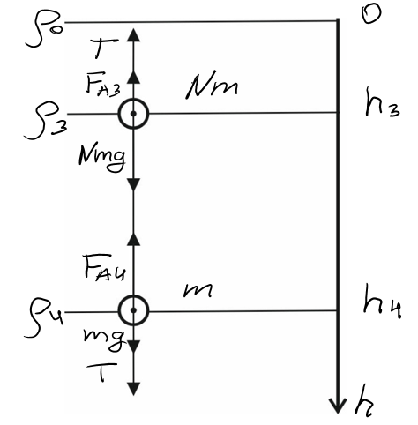
4) Рисунок с расстановкой сил, действующих в системе. Стержень испытывает деформацию сжатия, следовательно силы упругости $T$ действуют со стороны стержня вверх (на верхнее тело) и вниз (на нижнее).
5) Для верхнего и нижнего тел запишем II з-н Ньютона и выразим силы упругости стержня T:
$$T+F_{A3}=Nmg$$
$$F_{A4}=mg+T$$

$$T=Nmg-ρ_{3}g\frac{Nm}{ρ_{m}}= Nmg(1-\frac{ρ_{3}}{ρ_{m}})$$
$$T=ρ_{4}g\frac{m}{ρ_{m}}-mg=mg(\frac{ρ_{4}}{ρ_{m}}-1)$$

6) Запишем данное в условии соотношение α, выразив его из двух равенств выше:
$$α=\frac{T}{mg}=N(1-\frac{ρ_{3}}{ρ_{m}})=(\frac{ρ_{4}}{ρ_{m}}-1)$$
7) Выразим из пункта 6 $ρ_{3}$ и $ρ_{4}$:
$$ρ_{3}=ρ_{m}(1-\frac{α}{N})$$
$$ρ_{4}=ρ_{m}(α+1)$$
8) Выразим из пункта 7 $h_{3}$ и $h_{4}$:
Учтя, что $ρ_{3}=ρ_{0}+Ah_{3}$ и $ρ_{4}=ρ_{0}+Ah_{4}$ получим:
$$h_{3}=\frac{ρ_{m}\left(N-α\right)-ρ_{0}}{AN}$$
$$h_{4}=\frac{ρ_{m}\left(α+1\right)-ρ_{0}}{A}$$
9) Искомая длина стержня L=h₄ - h₃
$$L=\frac{ρ_{m}\left(N+1\right)α}{AN}=\frac{1500\left(5+1\right)1,1}{3000*5}=0,66 м$$

№ | Критерии | Балл
1 | Записаны условия плавания тела для первого и второго опытов | 2*1
2 | Найдены верные значения A и ρ₀ | 1
3 | Правильно нарисован рисунок с указанием всех сил, действующих в гантели | 2
4 | Записаны вторые законы Ньютона для каждого груза и выражена сила упругости T для каждого тела | 2
5 | Найдены выражения, связывающие плотности $ρ_{3}$ и $ρ_{4}$ с плотностью тел $ρ_{т}$ (пункт 7) | 1
6 | Найдено соотношение для определения глубин h3 и h4 (пункт 8) | 1
7 | Получена формула для определения L и верный числовой ответ | 1

Итого 10 баллов.
Любое альтернативное решение, приводящее к правильному ответу и не содержащее физических ошибок, оценивается в максимальный балл.

